LA HISTORIA DEL COMPUTADOR
Quinta generación
*mayor velocidad *miniaturización de elementos. *mayor capacidad de memoria.
*multiprocesador
*traducción de lenguas
CONCLUSIÓN

La computadora es un instrumento de uso personal, laboral y estudiantil y
es muy utilizada para resolver problemas y entablar una comunicación con las personas, gracias a este avance tecnológico ya no se ven tantas actividades manuales si no que ya la mayoría de información la procesamos por este medio, Pues hoy en día el ser humano está en constante interacción y conexión con los medios tecnológicos.

INTRODUCIÓN

la computadora en años pasados surgió como una herramienta tecnológica para almacenamiento, actualmente ha mejorado con nuevas alternativas para el hombre, haciendo más útil su trabajo, y que se pudiera utilizar de manera eficiente estos recursos tecnológicos y con el conocimiento se pudiera realizar bases de datos, sacar información entre otras funciones y características particulares del computador.
A continuación, plantearemos la historia de la computadora.

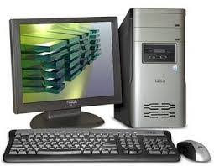

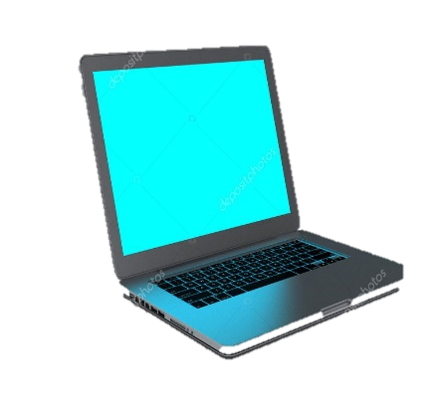
Tahiry Cristina Betancur
Laura Alejandra Acevedo
Luisa Fernanda correa
Santiago Betancourt
Catherine Garzón
Sexta generación
inteligencia artificial. sistemas difusos. transistores ópticos. megabytes y terabytes.
velocidad de mhz y ghz
2
Tercera generación
*chips circuitos integrados. *pastillas de silicio.
*más pequeñas y rápidas *microprocesadores.
*nuevas formas de codificar. *multiprogramación.
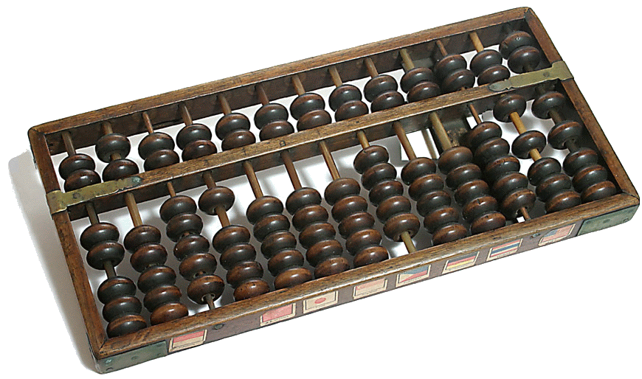
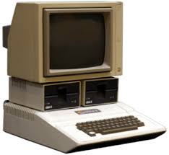
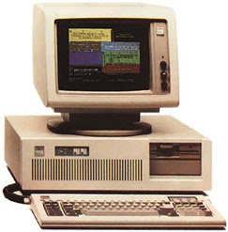
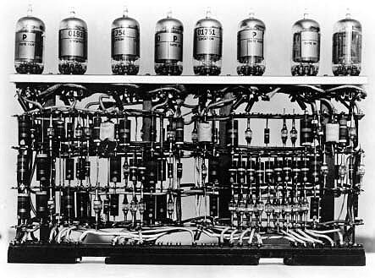
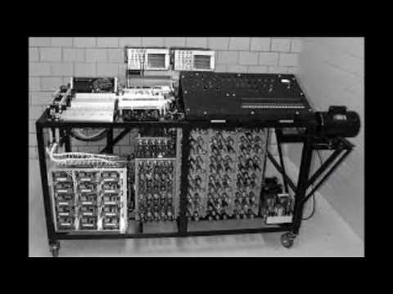
Antes del computador

Nace de la necesidad del hombre de archivar información, es por eso que el primer invento que sirvió para esto fue el Abaco, sirviendo de partida para los demás inventos que dieron origen a las primeras computadoras moderna
Cuarta generación *circuitos integrados. *transistores. *microinformática. *interconexión de computadoras
*omputadores personales. *Sistema de base de datos

Segunda generación *transistores.
*más pequeñas. *sistema operativo lenguaje de programación. (FORTRAN) *microchip bases de datos
Primera generación
*programación en lengua de la máquina.
*tamaño de un sótano no tenía sistema operativo
*tarjetas perforadas.
*tambor magnético.
*tubos de vacío, generadores de mucha energía.

